**UNIVERSIDAD DE LAS FUERZAS ARMADAS “ESPE”**

**SISTEMATIZACIÓN RESTOBAR ILLARI**

**GRUPO 3**

**INTEGRANTES: ORTIZ BRYAN, PAREDES CAMILA, PINCHA CRISTIAN**

**AGENDA**

**FECHA: 26/07/2023**

**INDICE**

1. **OBJETIVOS**
   1. **General**

Desarrollar un producto software basado en el marco de trabajo ágil SCRUM que permita agilizar la gestión de pedidos y comandas en el Restobar Illari, mejorando la precisión de la secuencia de los pedidos y el registro de los mismos, con el fin de aumentar la eficiencia operativa y la satisfacción del cliente.

* 1. **Específicos**
* Realizar Matriz de HU basada en 5W+2H
* Elaborar casos de prueba con técnicas de caja banca y caja negra
* Desarrollar reporte de errores
* Diseñar e implementar una interfaz intuitiva y fácil de usar que permita a los empleados del Restobar Illari tomar pedidos de manera precisa y eficiente, evitando confusiones y errores en la secuencia de los mismos.

https://github.com/CamilaParedes23/CamilaParedes_9899_G3_MDSW/blob/main/PREGAME/5.%20PERFIL%20PROYECTO%20INTEGRADOR/Perfil-Proyecto_G3_v4.docx

1. **MATRIZ DE HISTORIAS DE USUARIO**

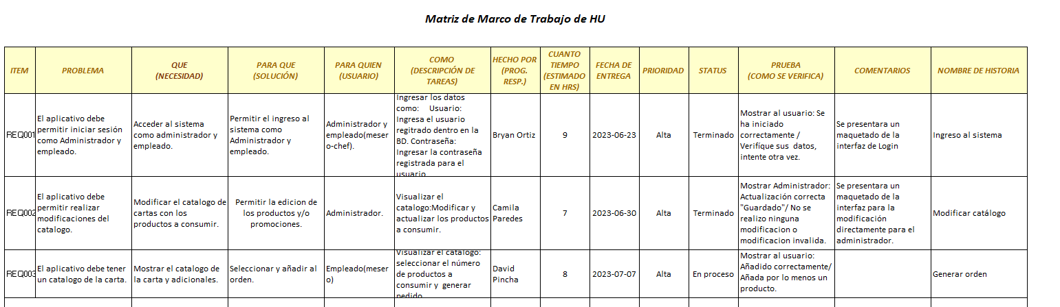

https://github.com/CamilaParedes23/CamilaParedes_9899_G3_MDSW/blob/main/PREGAME/1.%20ELICITACI%C3%93N/1.3%20Historias%20de%20Usuario/Matriz_Marco_Trabajo_HU_G%233_V6.xlsx

1. **CRONOGRAMA**

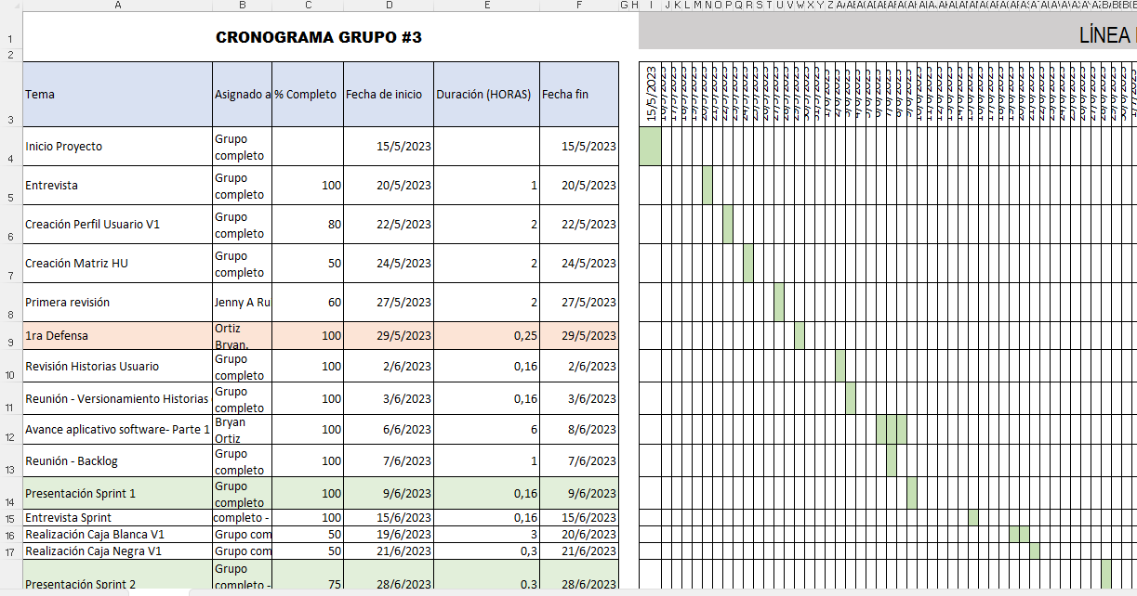

https://github.com/CamilaParedes23/CamilaParedes_9899_G3_MDSW/blob/main/PREGAME/1.%20ELICITACI%C3%93N/1.2%20Cronograma/CRONOGRAMA_V8.xlsx

1. **FUNCIONALIDAD**

